SECTOR UTILITIES

Semana con muy positivo desempeño para el sector.
TRAN cierra en $ 23,80 con suba de 3.25% en la semana.
PAMP queda en $ 44,00 subiendo el 6.67% y su adr cierra en us$ 14.09 con suba de 3.30%.
EDN termina la semana en $ 21,00 con suba de 6.87% en la semana y en N.Y. queda en us$ 5.30 subiendo el 0.19%.
Por último, CEPU cierra en $ 31,25 con suba de 6.84%, en N.Y. queda en us$ 4.01 arriba el 1.01%.

EVOLUCION DE LOS ACTIVOS EN LA SEMANA

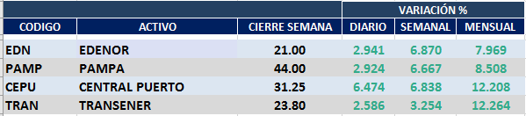

PAMPA (Cierre al 06/12/19 $ 44,00)
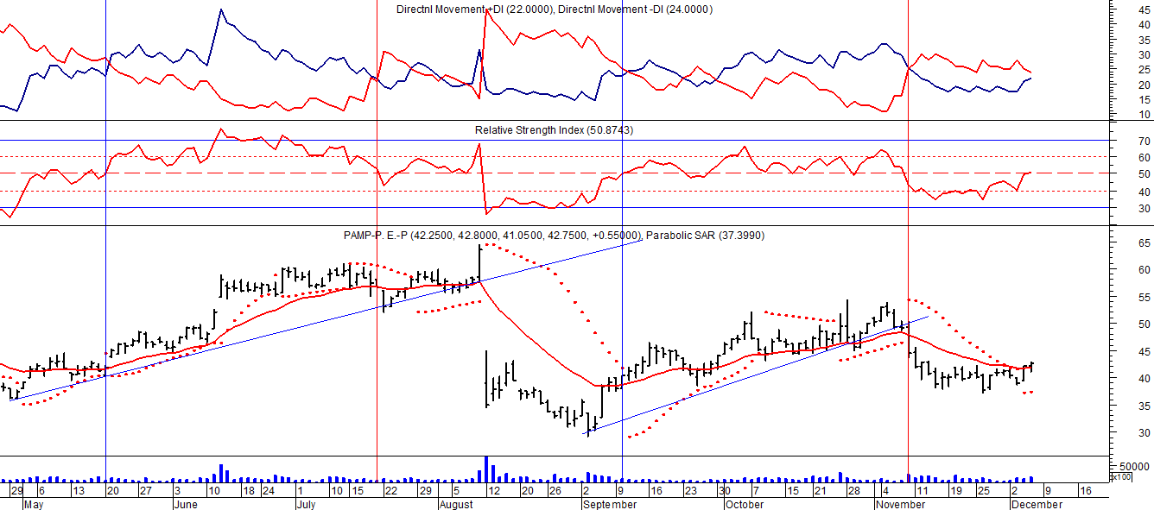

Señal de compra el 20/05 en $ 42,00.

Señal de venta el 12/08 en $ 35,00.

Señal de compra el 11/09 en $ 41,00.

Señal de venta el 08/11 en $ 44,55

.

EDENOR (Cierre al 06/12/19 $ 21,00)
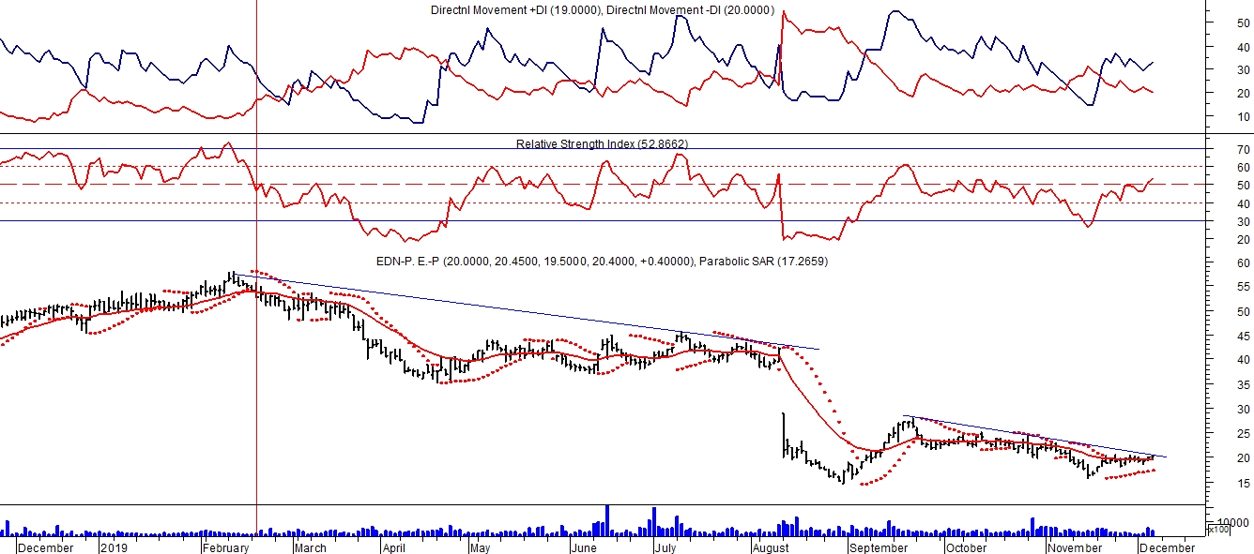

Señal de compra el 15/08/2018 en $ 44,00.
Señal de venta el 20/02/2019 en $ 53,00.

TRAN (Cierre al 06/12/19 $ 23,05)
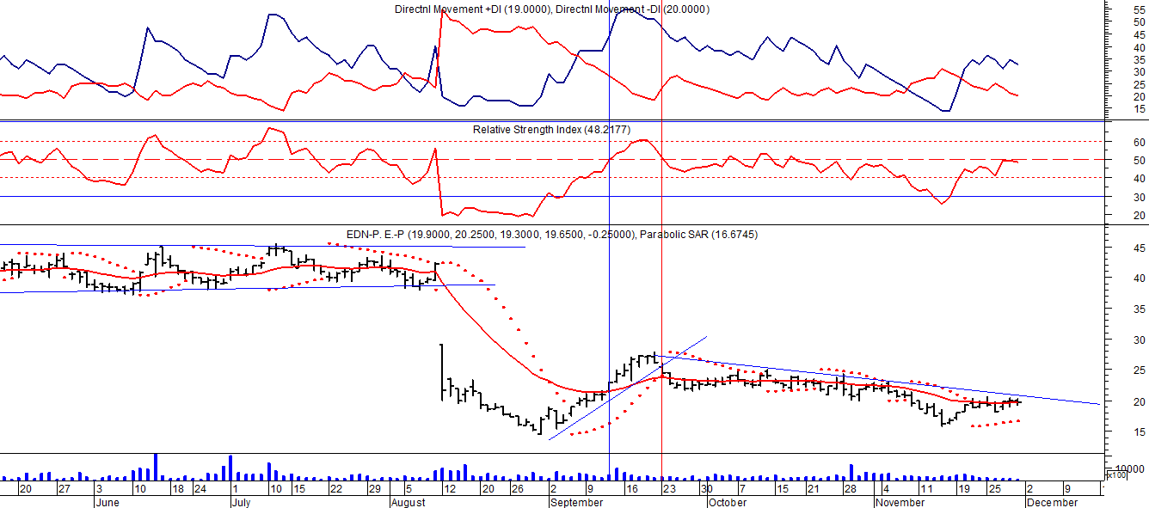
Señal de compra el 03/05 en $ 36,00.
Señal de venta el 12/08 en $ 24,00.

